

**МИНИСТЕРСТВО ЭКОНОМИЧЕСКОГО РАЗВИТИЯ РОССИЙСКОЙ ФЕДЕРАЦИИ**

ФЕДЕРАЛЬНАЯ СЛУЖБА ГОСУДАРСТВЕННОЙ РЕГИСТРАЦИИ, КАДАСТРА И КАРТОГРАФИИ

**ФИЛИАЛ ФЕДЕРАЛЬНОГО ГОСУДАРСТВЕННОГО БЮДЖЕТНОГО УЧРЕЖДЕНИЯ «ФЕДЕРАЛЬНАЯ КАДАСТРОВАЯ ПАЛАТА ФЕДЕРАЛЬНОЙ СЛУЖБЫ ГОСУДАРСТВЕННОЙ РЕГИСТРАЦИИ, КАДАСТРА И КАРТОГРАФИИ»**

**ПО КРАСНОДАРСКОМУ КРАЮ**

**Согласовано с Управлением Росреестра по Краснодарскому краю**

**(подготовлено при содействии администрации Карасунского внутригородского округа города Краснодар)**

**Рекомендации для органов местного самоуправления по направлению заявления о государственном кадастровом учете и государственной регистрации права на объект недвижимости и прилагаемых к нему документов посредством отправления в электронной форме**

**1. Общие положения**

Согласно части 1.2 статьи 19 Федерального закона от 13.07.2015 № 218-ФЗ «О государственной регистрации недвижимости» орган местного самоуправления, уполномоченный на выдачу разрешений на строительство, в срок не позднее семи рабочих дней с даты поступления от застройщика уведомления об окончании строительства или реконструкции объекта индивидуального жилищного строительства при отсутствии предусмотренных Градостроительным кодексом Российской Федерации оснований для направления застройщику уведомления о несоответствии построенных объекта индивидуального жилищного строительства или садового дома требованиям законодательства о градостроительной деятельности обязан направить в орган регистрации прав заявление о государственном кадастровом учете и государственной регистрации прав на такой объект индивидуального жилищного строительства и прилагаемые к нему документы, представленные застройщиком (далее – Заявление), посредством отправления в электронной форме, и уведомить об этом застройщика.

Для направления указанного Заявления в электронной форме рекомендуем на сайте Госуслуги [www.gosuslugi.ru](http://www.gosuslugi.ru) создать личный кабинет либо администрации муниципального образования, либо отраслевого (функционального) органа администрации муниципального образования, например, департамента архитектуры и градостроительства (далее - Уполномоченный орган).

При этом представлять Заявления от имени Уполномоченного органа может любой сотрудник этого органа, имеющий усиленную квалифицированную электронную подпись и наделенный соответствующими полномочиями (далее – Уполномоченный сотрудник).

Представление Заявления через личный кабинет имеет ряд преимуществ:

* размер прикрепляемого к Заявлению файла (электронных документов, электронных образов документов) увеличен до 300 МВ;
* к ранее представленному Заявлению имеется возможность представления дополнительных документов, отсутствие которых препятствует осуществлению государственного кадастрового учета и государственной регистрации права.

**2. Регистрация/подтверждение учетной записи, создание организации**

Руководителю Уполномоченного органа на сайте Госулуги [www.gosuslugi.ru](http://www.gosuslugi.ru) необходимо пройти регистрацию как физическому лицу. Подробнее в вопросе «[Как зарегистрироваться на портале](https://www.gosuslugi.ru/)«: <https://www.gosuslugi.ru/help/faq/popular>

Необходимо подтвердить регистрацию учетной записи на сайте Госулуги (один из способов - электронной подписью). Подробнее в вопросе «[Как и где подтвердить учетную запись](https://www.gosuslugi.ru/)«: <https://www.gosuslugi.ru/help/faq/popular>

После подтверждения учетной записи руководителя Уполномоченного органа на сайте Госуслуги необходимо создать учетную запись «Государственного органа или государственной организации». Подробнее в вопросе «[Как создать учетную запись государственного органа или организации](https://www.gosuslugi.ru/)«: <https://www.gosuslugi.ru/help/faq/yuridicheskim_licam>

Далее необходимо добавить Уполномоченного сотрудника в учетную запись Уполномоченного органа. Подробнее в вопросе «Как добавить сотрудника в учетную запись организации или предпринимателя»: <https://www.gosuslugi.ru/help/faq/yuridicheskim_licam>

В дальнейшем работу в личном кабинете по представлению Заявлений может осуществлять Уполномоченный сотрудник.

Телефон поддержки сайта Госуслуги 8 (800) 100-70-10.

**3. Представление Заявления**

3.1. Перед представлением Заявления необходимо предварительно подготовить следующие документы:

- электронный образ документа, подтверждающего полномочия Уполномоченного сотрудника представлять Заявления от имени Уполномоченного органа: распоряжение (приказ) Уполномоченного органа или доверенность, составленная на бланке данного органа и заверенная печатью и подписью руководителя этого органа. Электронный образ указанного документа должен быть подписан усиленной квалифицированной электронной подписью (далее – УКЭП) лица, которое в соответствии с нормативными правовыми актами Российской Федерации уполномочено заверять копии такого документа в форме документов на бумажном носителе. В дальнейшем электронный образ такого документа, подписанный УКЭП, может использоваться при представлении всех Заявлений (до окончания срока полномочий Уполномоченного сотрудника);

- электронный образ документа, удостоверяющего личность Уполномоченного сотрудника, подписанный УКЭП данного Уполномоченного сотрудника;

- электронный образ уведомления об окончании строительства или реконструкции объекта индивидуального жилищного строительства или садового дома (далее – уведомление об окончании строительства или реконструкции), представленного застройщиком, подписанный УКЭП Уполномоченного сотрудника;

- технический план здания, представленный застройщиком с уведомлением об окончании строительства или реконструкции в форме электронного документа, подписанного УКЭП кадастрового инженера (обращаем внимание, что нельзя изменять имя файла или «распаковывать» ZIP-архив технического плана, так как это приведёт к ошибке его загрузки и соответственно к возврату документов без рассмотрения согласно статье 25 Федерального закона от 13.07.2015 № 218-ФЗ «О государственной регистрации недвижимости»). УКЭП кадастрового инженера размещена внутри ZIP-архива;

- электронный образ соглашения об определении долей в праве общей долевой собственности на построенный или реконструированный объект индивидуального жилищного строительства, заключенное между правообладателями земельного участка (если земельный участок, на котором построен или реконструирован объект индивидуального жилищного строительства, принадлежит двум и более гражданам на праве общей долевой собственности или передан в аренду со множественностью лиц на стороне арендатора), представленного застройщиком, подписанный УКЭП Уполномоченного сотрудника;

- электронный образ платежного документа, в том числе распечатки подтверждения электронного платежа (кассовый чек), об уплате государственной пошлины за осуществление государственной регистрации прав (в случае окончания строительства объекта индивидуального жилищного строительства; не требуется в случае окончания реконструкции объекта индивидуального жилищного строительства и при представлении заявления о государственном кадастровом учете изменений объекта недвижимости), если копия указанного платежного документа представлена застройщиком с уведомлением об окончании строительства или реконструкции, подписанный УКЭП Уполномоченного сотрудника.

- подписанный УКЭП Уполномоченного сотрудника электронный образ заявления о государственном кадастровом учете недвижимого имущества и (или) государственной регистрации прав на недвижимое имущество по форме, установленной приказом Минэкономразвития России от 08.12.2015 № 920, подписанного **рукописной** **подписью** Уполномоченного сотрудника, где в качестве заявителя должен быть указан застройщик, а в качестве представителя застройщика Уполномоченный орган;

В соответствии с пунктом 18 Приказа Минэкономразвития России от 08.12.2015 № 920 в реквизите 8.1.2 заявления о государственном кадастровом учете недвижимого имущества и (или) государственной регистрации прав на недвижимое имущество для органа местного самоуправления заполняются только графы:

* - «полное наименование»;
* - «ИНН»;
* - «ОГРН»;
* - «почтовый адрес»;
* - «телефон для связи»;
* - «адрес электронной почты».

3.2. Для представления Заявления необходимо зайти в личный кабинет на сайте Росреестра [www.rosreestr.ru](http://www.rosreestr.ru) (Рисунок 1).

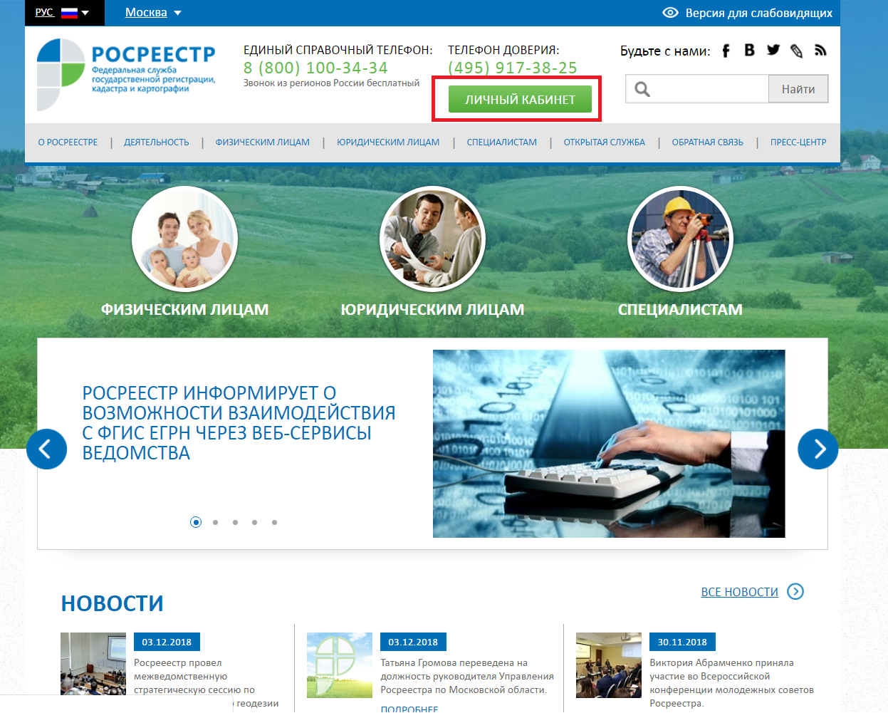

Рисунок 1

3.3. Далее нажимаем на кнопку «Услуги и сервисы» (Рисунок 2).

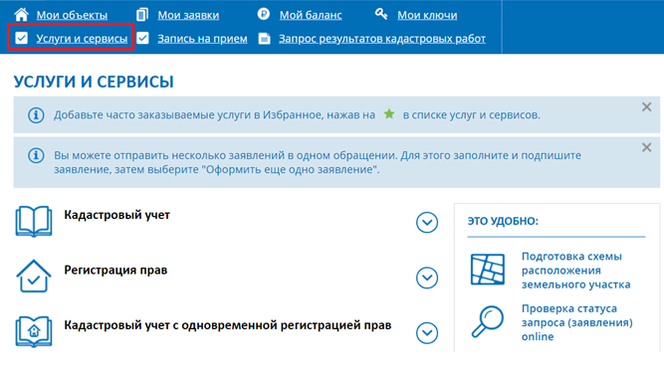

Рисунок 2

3.4. Далее нажимаем на кнопку «Кадастровый учет с одновременной регистрацией прав» (Рисунок 3).

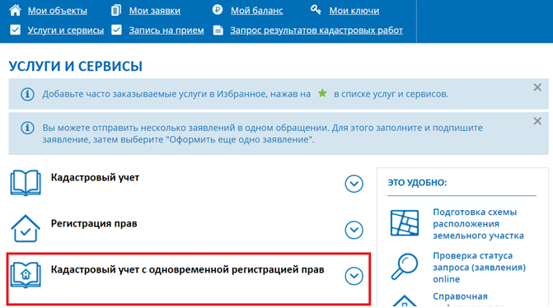

Рисунок 3

3.5. В появившемся выпадающем списке выбираем «Постановка на государственный кадастровый учет и государственная регистрация возникновения права» (Рисунок 4).

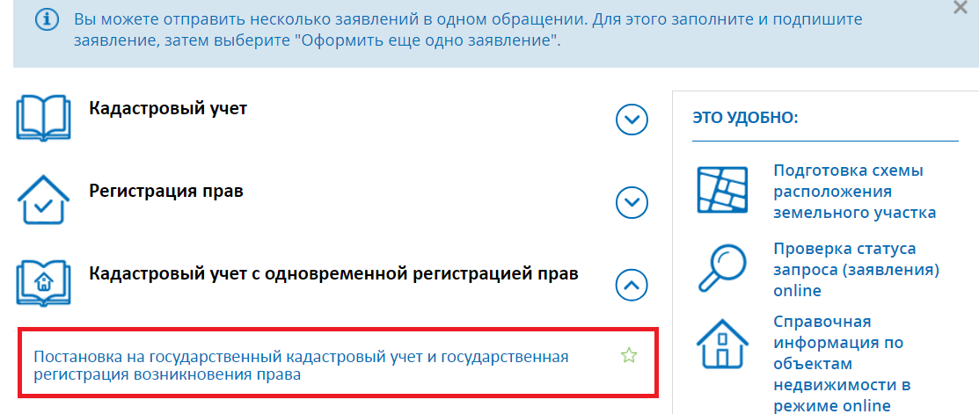

Рисунок 4

3.6. Шаг 1. Согласие на обработку персональных данных.

На данном шаге необходимо дать согласие на обработку персональных данных и подтвердить достоверность предоставляемых сведений, для этого ставим галочку о согласии и нажимаем кнопку «Далее» (Рисунок 5).

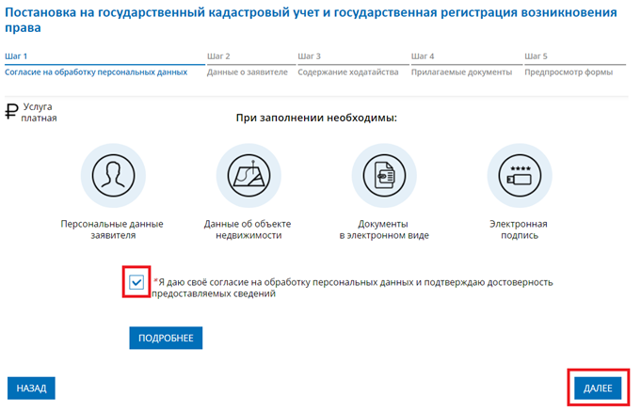

Рисунок 5

3.7. Шаг 2. Данные о заявителе.

На данном шаге отображаются заполненные при создании личного кабинета данные об Уполномоченном органе и Уполномоченном сотруднике. При необходимости данные следует откорректировать и (или) заполнить пустые поля. После нажимаем кнопку «Далее» (Рисунок 6).

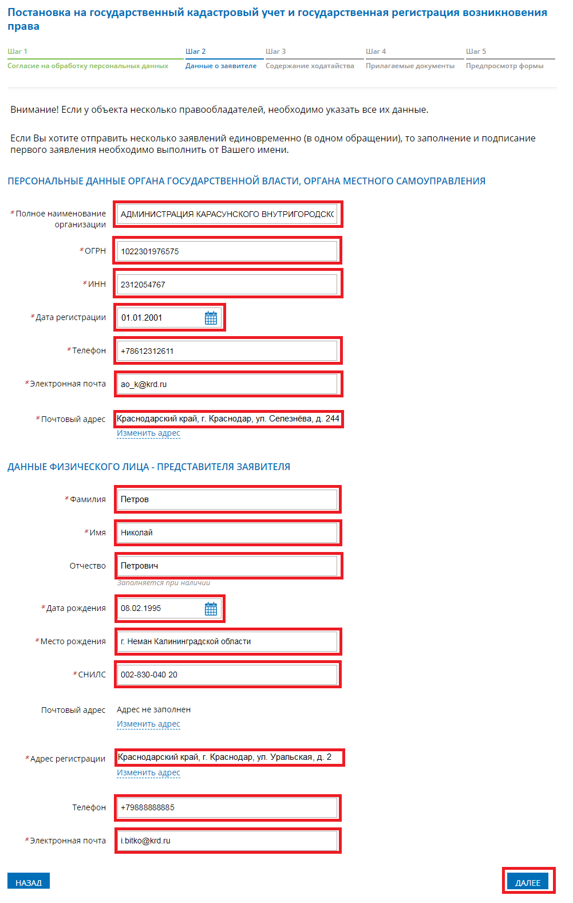

Рисунок 6

3.8. Шаг 3. Содержание ходатайства.

На данном шаге следует заполнить описание объекта индивидуального жилищного строительства:

* в поле «Вид объекта» выбрать «Здание»;
* в поле «Назначение здания» выбрать «Жилое»;
* в поле «Адрес объекта» указать адрес объекта ИЖС.

Далее указываем вид регистрируемого права:

В поле «Вы, регистрируете право, возникшее» указываем «После 31.01.1998 г.», «Вид права» - «Собственность».

После заполнения всех необходимых полей нажимаем кнопку «Далее» (Рисунок 7).

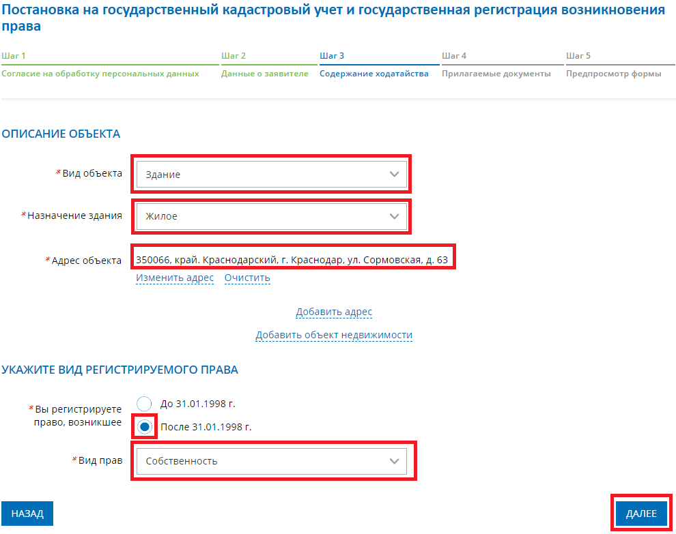

Рисунок 7

3.9. Шаг 4. Прилагаемые документы.

На данном шаге следует заполнить информацию о всех прилагаемых к Заявлению документах.

3.9.1. Заполняем блок «Документ, удостоверяющий личность представителя», прикрепляем файл такого документа и файл УКЭП (Рисунок 8);

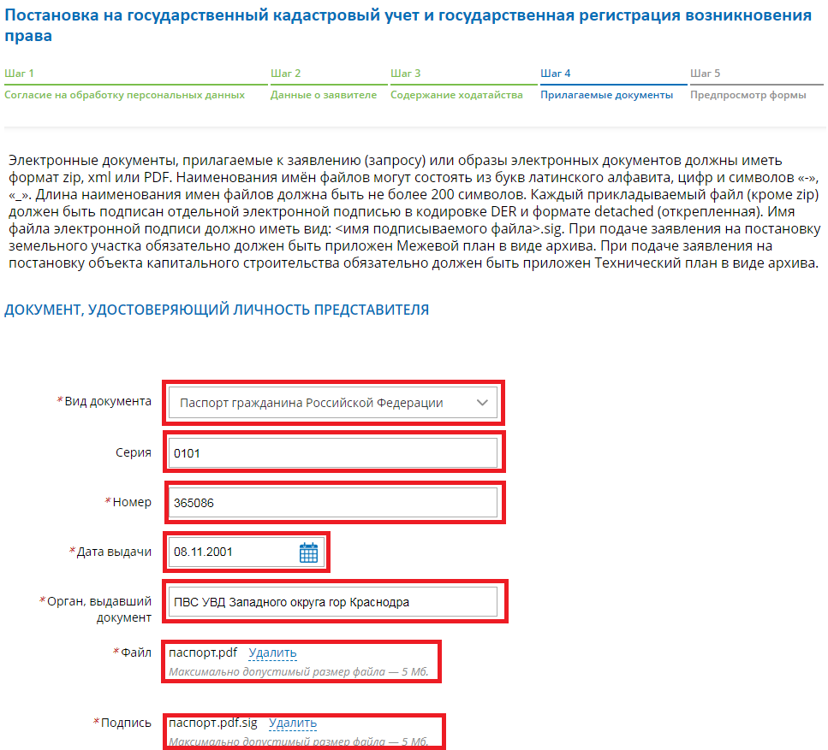

Рисунок 8

3.9.2. Заполняем блок «Документ, подтверждающий соответствующие полномочия представителя», прикрепляем файл такого документа и файл УКЭП (Рисунок 9);

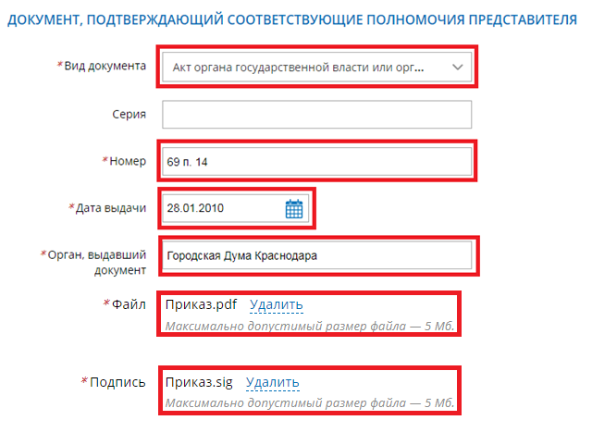

Рисунок 9

3.9.3. Далее необходимо прикрепить технический план здания, представленный застройщиком (обращаем внимание, что нельзя распаковывать или изменять имя файла ZIP-архива технического плана), для этого в блоке «Иной документ» в поле «Вид документа» прописываем «Технический план» для вызова выпадающего списка, в котором выбираем значение «Технический план здания, сооружения, помещения либо объекта незавершенного строительства» (Рисунок 10).

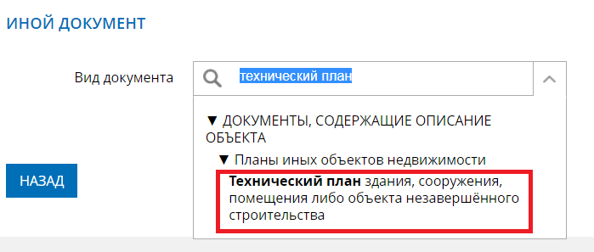

Рисунок 10

После заполняем обязательные поля:

- «Номер» - указываем наименование файла технического плана (ZIP-архива ) без расширения, например, GKUOKS_000ae91b-08ea-414b-a34d-35215337614d;

- «Дата выдачи» - указываем дату подачи Заявления;

- «Орган, выдавший документ» - указываем слова «Кадастровый инженер»;

Далее прикрепляем ZIP-архив технического плана (Рисунок 11).

**Обращаем внимание: файл УКЭП по техническому плану не прикрепляется**!

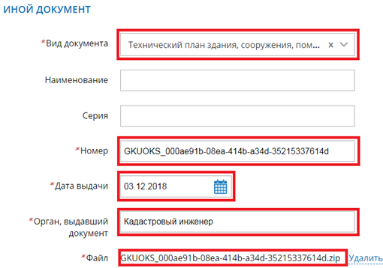

Рисунок 11

3.9.4. Далее необходимо прикрепить Уведомление об окончании строительства или реконструкции, для этого нажимаем на кнопку «+ Иной документ» (Рисунок 12).



Рисунок 12

В появившемся блоке «Иной документ» в поле «Вид документа» прописываем «Иной документ» для вызова выпадающего списка, в котором выбираем значение «Документы, содержащие описание объекта - Иной документ, содержащий описание объекта» (Рисунок 13).

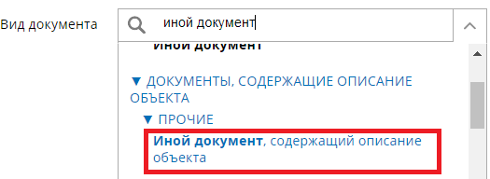

Рисунок 13

После, заполняем поля «Наименование», «Номер», «Дата выдачи», «Орган, выдавший документ» и прикрепляем файл документа и файл УКЭП (Рисунок 14).

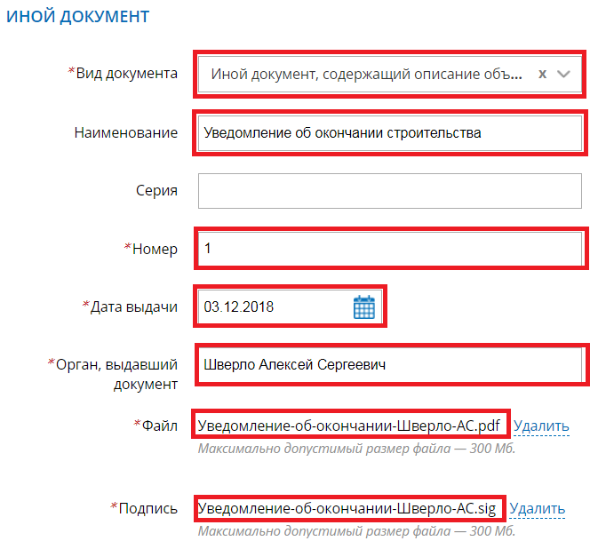

Рисунок 14

3.9.5. Далее необходимо прикрепить квитанцию об оплате государственной пошлины за осуществление государственной регистрации прав (при создании объекта недвижимости), для этого нажимаем на кнопку «+ Иной документ» (Рисунок 15).



Рисунок 15

В появившемся блоке «Иной документ» в поле «Вид документа» прописываем «Иной документ» для вызова выпадающего списка, в котором выбираем значение «Сопутствующие и дополнительные документы - Иной документ»« (Рисунок 16).

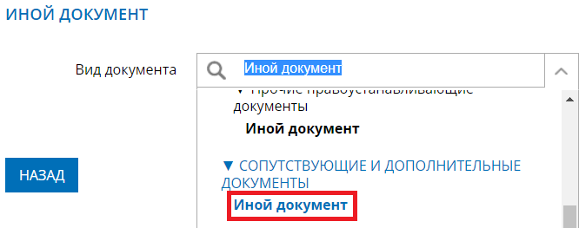

Рисунок 16

После, заполняем поля «Наименование», «Номер», «Дата выдачи», «Орган, выдавший документ» и прикрепляем файл документа и файл УКЭП (Рисунок 17).

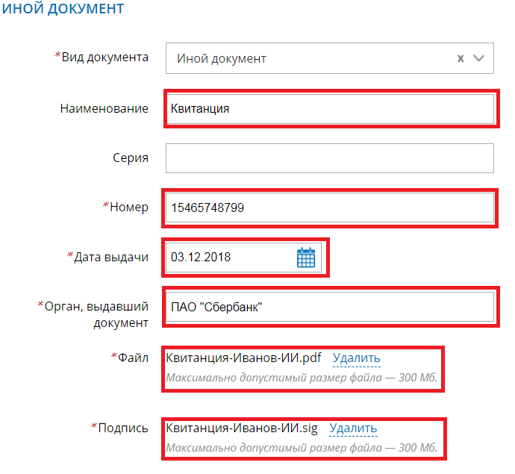

Рисунок 17

3.9.6. При необходимости аналогичными действиями прикрепляем соглашение об определении долей в праве общей долевой собственности на построенные или реконструированные объект, заключенное между правообладателями земельного участка (в случае, если земельный участок, на котором построен или реконструирован объект индивидуального жилищного строительства или садовый дом, принадлежит двум и более гражданам на праве общей долевой собственности или передан в аренду со множественностью лиц на стороне арендатора) (Рисунок 18).

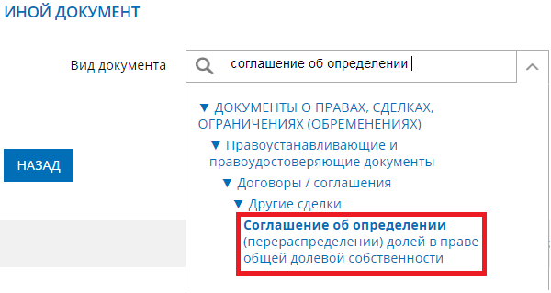

Рисунок 18

3.9.7. Далее необходимо прикрепить Заявление о ГКУ и ГРП, для этого нажимаем на кнопку «+ Иной документ» (Рисунок 19).



Рисунок 19

В появившемся блоке «Иной документ» в поле «Вид документа» прописываем «Иное заявление» для вызова выпадающего списка, в котором выбираем значение «Иное заявление» (Рисунок 20).

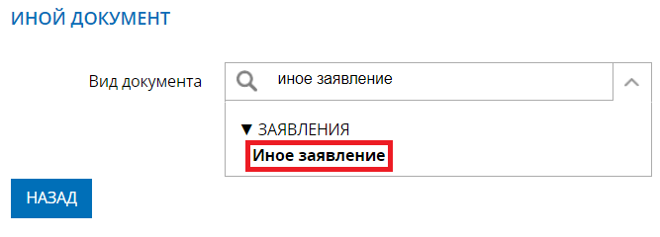

Рисунок 20

После заполняем поля:

- «Наименование» - Заявление о ГКУ и ГРП на недвижимое имущество;

- «Номер» - указываем номер по порядку, например, 1;

- «Дата выдачи» - указываем дату подачи Заявления;

- «Орган, выдавший документ» - указываем наименование Уполномоченного органа.

Далее прикрепляем файл документа и файл УКЭП (Рисунок 21).

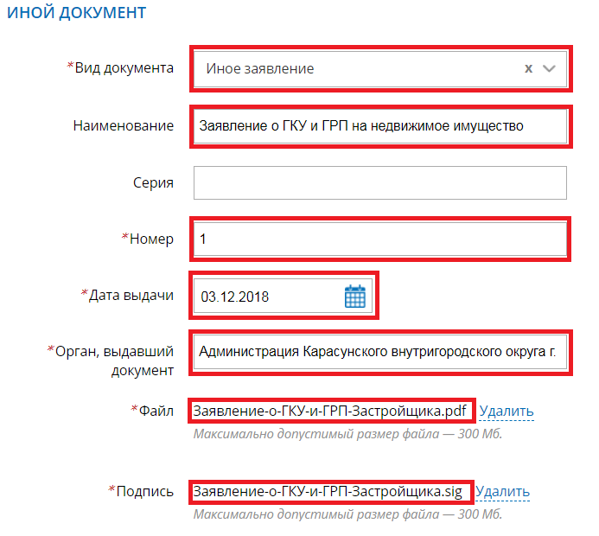

Рисунок 21

3.9.8. После прикрепления необходимых документов нажимаем кнопку «Перейти к подписанию формы» (Рисунок 22).



Рисунок 22

3.10. Шаг 5. Предпросмотр формы.

На данном шаге необходимо проверить корректность заполнения сведений в заявлении. Если ошибок нет, следует нажать на кнопку «Подписать заявление» (Рисунок 23).

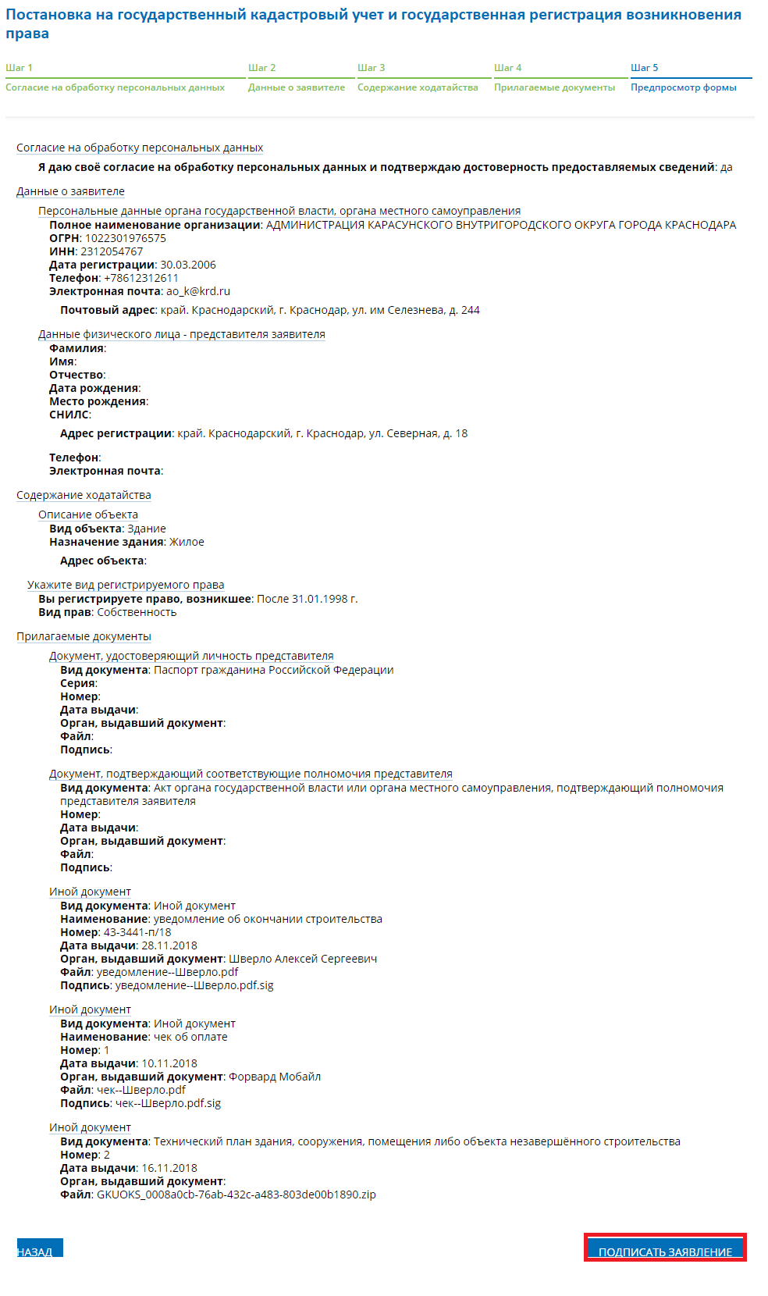

Рисунок 23

3.11. После появится окно «Выбор сертификата». В списке необходимо выбрать сертификат Уполномоченного сотрудника для подписи и нажать кнопку «Выбрать» (Рисунок 24).

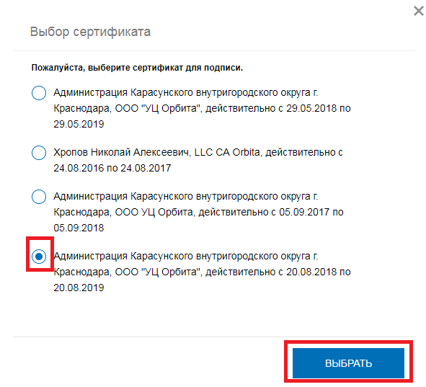

Рисунок 24

Если необходимо подать еще одно Заявление следует нажать на кнопку «Оформить еще одно заявление», если нет – «Отправить заявку» (Рисунок 25).

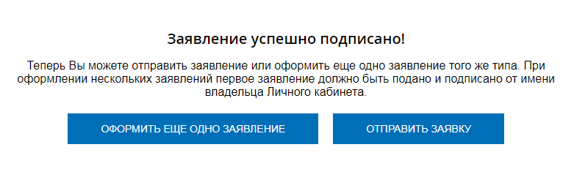

Рисунок 25

Номер и статус обработки Заявления будут доступны в разделе «Мои заявки» Личного кабинета.

**Обращаем внимание, что при подаче Заявления ему присваивается два номера** один вида 30-ХХХХХХХ – на государственный кадастровый учет, второй вида 20-ХХХХХХХ – на государственную регистрацию права.

Для удобства идентификации Заявлений рекомендуем завести реестр поданных Заявлений, в котором указывать номер заявления на государственный кадастровый учет (30-ХХХХХХХ), заявления на государственную регистрацию права (20-ХХХХХХХ), адрес объекта и сведения о застройщике, а также результат рассмотрения заявлений и номер заявления о предоставлении дополнительных документов.

**4. Предоставление дополнительных документов для возобновления осуществления государственного кадастрового учета и (или) государственной регистрации прав**

4.1. Перед представлением дополнительных документов необходимо предварительно подготовить документы и подписать их (за исключением технического плана) соответствующей УКЭП (см. пункт 3.1).

4.2. Далее необходимо зайти в личный кабинет на сайте Росреестра, нажать кнопку «Услуги и сервисы», после чего, нажать на кнопку «Иное» и выбрать в появившемся выпадающем списке «Представление дополнительных документов» (Рисунок 26).

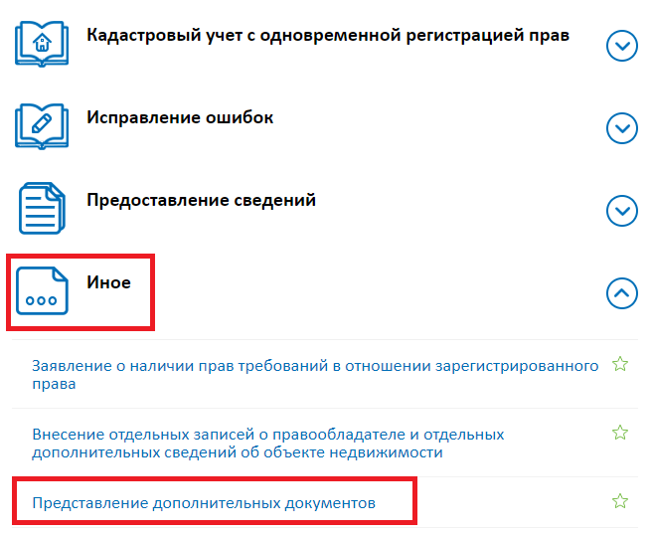

Рисунок 26

4.3. Шаг 1. Согласие на обработку персональных данных.

На данном шаге необходимо дать согласие на обработку персональных данных и подтвердить достоверность предоставляемых сведений, для этого ставим галочку о согласии и нажимаем кнопку «Далее» (Рисунок 27).

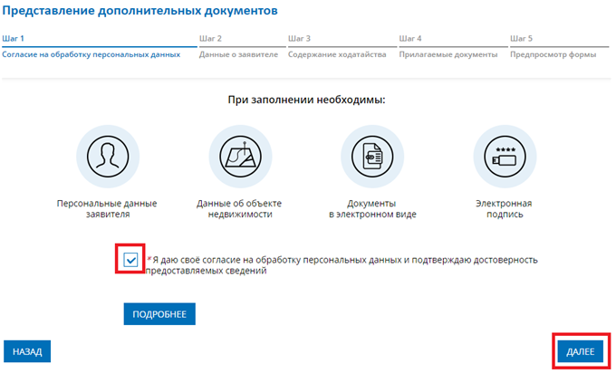

Рисунок 27

4.4. Шаг 2. Данные о заявителе.

На данном шаге отображаются предзаполненные данные об Уполномоченном сотруднике, которые содержатся в Личном кабинете, при необходимости данные следует откорректировать и (или) заполнить пустые поля. После нажимаем кнопку «Далее» (Рисунок 28).

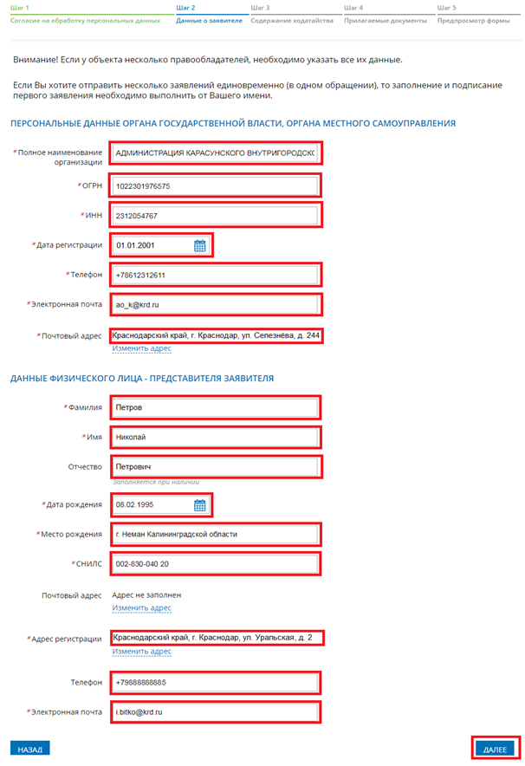

Рисунок 28

4.5. Шаг 3. Содержание ходатайства.

На данном шаге следует заполнить описание объекта:

* в поле «Вид объекта» выбрать «Здание»;
* в поле «Адрес объекта» указать адрес объекта ИЖС.

Далее указываем информацию о Заявлении, к которому представляются дополнительные документы. Напоминаем, что первоначально при подаче Заявления ему было присвоено два номера один – на государственный кадастровый учет (30-ХХХХХХХ), второй – на государственную регистрацию прав (20-ХХХХХХХ).

Для возобновления осуществления государственного кадастрового учета и государственной регистрации прав необходимо подать документы в отношении каждого заявления (20-ХХХХХХХ, 30-ХХХХХХХ), выбрав соответствующее учетно-регистрационное действие.

В поле «Номер основного заявления» указываем соответствующий номер, в поле «Дата предоставления заявления и документов» - дату предоставления основного Заявления и документов. После заполнения всех необходимых полей нажимаем кнопку «Далее» (Рисунок 29, 30).

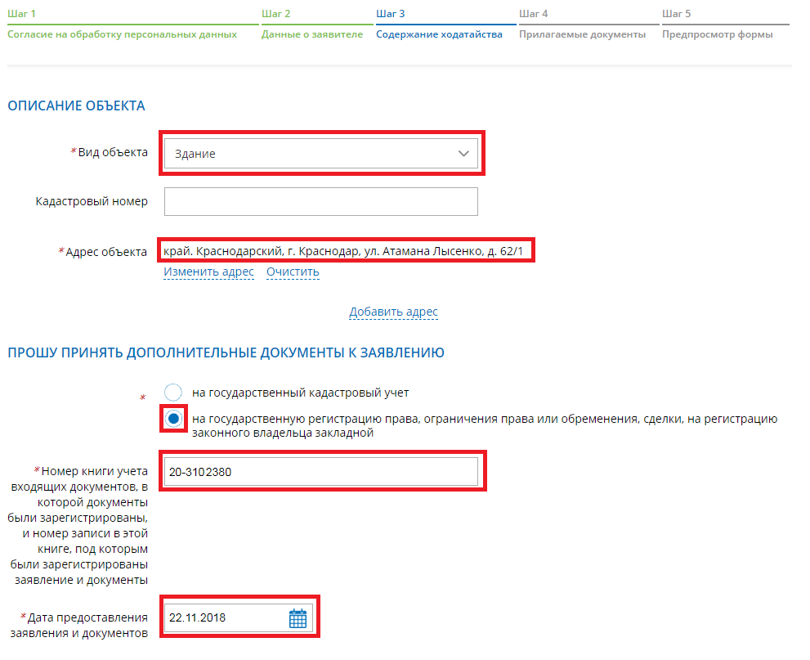

Рисунок 29

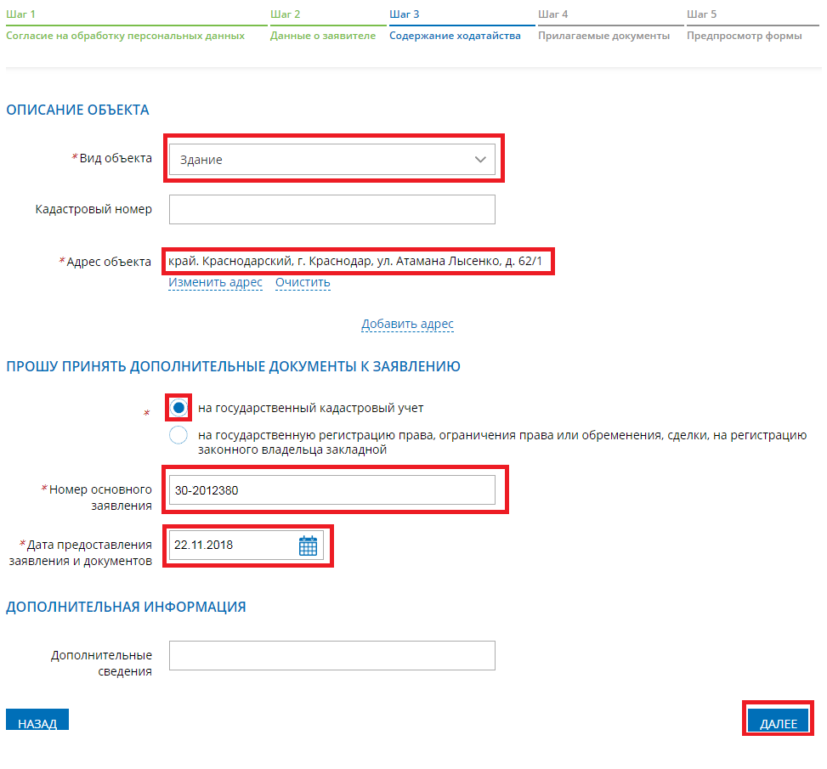

Рисунок 30

4.6. Все остальные шаги аналогичны шагам, как при подаче основного Заявления.

После подачи, номера заявлений о предоставлении дополнительных документов и статус их обработки будут доступны в разделе «Мои заявки» Личного кабинета.

Также для удобства отслеживания заявлений о предоставлении дополнительных документов рекомендуем указать его номер в реестре поданных Заявлений в соответствующей строке основного Заявления.